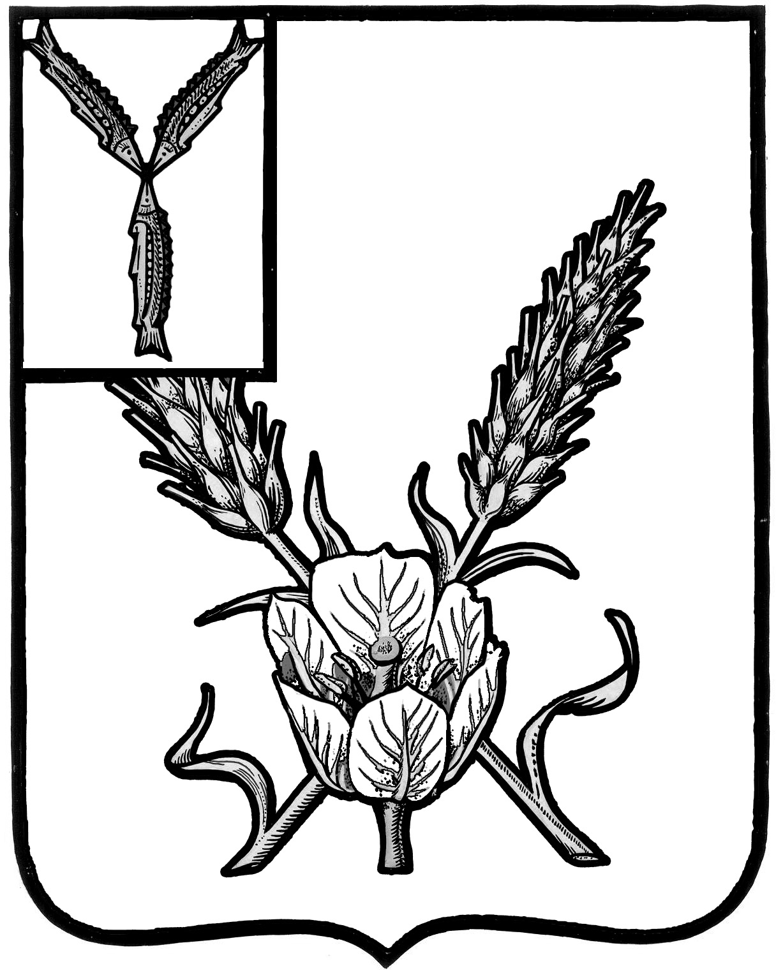
АДМИНИСТРАЦИЯ
КРАСНОКУТСКОГО МУНИЦИПАЛЬНОГО РАЙОНА
САРАТОВСКОЙ ОБЛАСТИ

П О С Т А Н О В Л Е Н И Е

от 17.03. 2020 года № 242

г. Красный Кут

О создании общественной комиссии по обсуждению

проекта создания комфортной городской среды

в 2021 году и подведения его итогов

В соответствии с Постановлением Правительства Российской Федерации от 07 марта 2018 года №237 «Об утверждении Правил предоставления средств государственной поддержки из федерального бюджета бюджетам субъектов Российской Федерации для поощрения муниципальных образований – победителей Всероссийского конкурса лучших проектов создания комфортной городской среды», администрация района ПОСТАНОВЛЯЕТ:
- Создать общественную комиссию по обсуждению проекта создания комфортной городской среды в 2021 году в составе согласно приложению.
- Поручить общественной комиссии в срок не позднее 30 марта 2020 года принять решение о подведении итогов приема предложений от населения и определить общественную территорию, в отношении которой поступило наибольшее количество предложений для реализации проекта.
- Контроль за исполнением настоящего постановления оставляю за собой.

Глава Краснокутского
муниципального района Д.А. Уполовников
Приложение к постановлению
администрации Краснокутского
муниципального района
№______ от _______ 2020 года

Состав общественной комиссии по обсуждению

проекта создания комфортной городской среды в 2021 году

и подведения его итогов

Уполовников глава Краснокутского муниципального
Дмитрий Александрович района, председатель комиссии;

Калагарцев первый заместитель главы администрации
Игорь Федорович района, заместитель председателя комиссии;

Ануфриева консультант отдела архитектуры и
Людмила Юрьевна строительства комитета архитектуры,
строительства, ЖКХ, транспорта, связи
и дорожного хозяйства администрации
района, секретарь комиссии;
Члены комиссии:
Полывянный председатель комитета архитектуры,
Игорь Владимирович строительства, ЖКХ, транспорта, связи
и дорожного хозяйства администрации
района;
Алаева начальник отдела ЖКХ, транспорта, связи
Людмила Викторовна и дорожного хозяйства комитета архитектуры,
строительства, ЖКХ, транспорта, связи
и дорожного хозяйства администрации
района;
Фатеева редактор газеты «Краснокутские вести»
Елена Александровна (по согласованию)

Тонкачев председатель Собрания депутатов
Геннадий Иванович Краснокутского муниципального района (по согласованию)
Юрин заместитель директора ЗАО «Дорожный
Михаил Юрьевич участок» (по согласованию)

Белкин директор МУП «Городское»
Сергей Сергеевич (по согласованию)

Беляков руководитель местной общественной
Владимир Михайлович организации «Народная дружина» (по
согласованию)

Дьякова Наталья Гурьевна председатель Совета ветеранов (пенсионеров) войны, труда, вооруженных сил и правоохранительных органов
Аюсинова Алла Андреевна заместитель руководителя казахского центра
«Арман» (по согласованию)
Белопахов Юрий Иванович председатель Краснокутского Совета
ветеранов МВД и внутренних войск (по согласованию)

